3Li 11Na 19K 37Rb 55Cs 87Fr конфигурация [благородный газ]*ns*1

1.52 1.86 2.27 2.48 2.65 2.70 атомный радиус (Å, 1 Å = 10-10м)

0.74 1.02 1.38 1.49 1.70 1.80 ионный радиус M+ (Å)

520 496 419 403 374 380 первая энергия ионизации (кДж/моль)

*Особенности химии щелочных элементов*:

а) металлические свойства простых веществ;

б) восстановительная активность растет вниз по группе;

в) основная степень окисления +1;

г) в степени окисления +1 образуют ионные соединения;

г) условное разделение на три подгруппы: 1) Li (диагональное сходство с магнием), 2) Na, 3) K – Fr.

1. **Нахождение в природе и получение**

В свободном виде не встречаются, только в виде различных солей.

*Основные минералы*

LiAl(SiO3)2 – сподумен, NaCl – галит (поваренная соль), Na2SO4●10H2O – мирабилит (глауберова соль), KCl – сильвин, соли рубидия и цезия сопутствуют солям калия.

Франций – радиоактивный, короткоживущий (период полураспада самого стабильного изотопа 223Fr равен 22 мин).

*Получение*

**Таблица 1.1**. Получение щелочных металлов.

|  |  |  |
| --- | --- | --- |
| **Металл** | **В промышленности** | **В лаборатории** |
| Li | Электролиз  2LiCl (расплав) = 2Li + Cl2 для понижения температуры плавления добавляют KCl | tC  2Li2O + CaO + Si =4Li + CaSiO3 |
| Na | Электролиз  2NaCl (расплав) = 2Na + Cl2 для понижения температуры плавления добавляют CaCl2 | tC  2NaN3 = 2Na + 3N2 |
| K | tC  KCl (ж) + Na (г) = NaCl (ж) + K (г) | tC  2KN3 = 2K + 3N2 |
| Rb, Cs | tC  2MCl + Ca = 2M + CaCl2 | tC  2M2CO3 + Zr = ZrO2 + 2CO2 + 4M |

1. **Физические свойства простых веществ**

3Li 11Na 19K 37Rb 55Cs

180 98 64 40 29 температура плавления (С)

1342 883 759 688 671 температура кипения (С)

**–519** –404 –321 –296 –271 энтальпия гидратации ионов M+ (кДж/моль)

Катион лития характеризуется малым радиусом, что дает большой выигрыш энергии при гидратации.

**4. Химические свойства простых веществ**

а) Взаимодействие с водой – все **2M + 2H2O = 2MOH + H2**

Литий – спокойно, натрий – активнее, остальные – со взрывом!

б) Взаимодействие с кислородом (основные продукты реакции)

**4Li + O2 = 2Li2O, 2Na + O2 = Na2O2, M + O2 = MO2 (M=K–Cs).**

### Соединения щелочных элементов

*Общее правило (принцип структурного соответствия)*: наиболее прочную кристаллическую решетку имеют соли щелочных элементов, образованные **близкими по размерам катионами и анионами** (т.е. либо маленькими катионами и маленькими анионами, либо крупными катионами и крупными анионами). Прочная кристаллическая решетка определяет:

а) большую термическую устойчивость;

б) меньшую растворимость в воде.

**Таблица 1.2.** Температуры плавления (разложения) некоторых ионных соединений

щелочных элементов (в С).

|  |  |  |  |  |  |
| --- | --- | --- | --- | --- | --- |
|  | Катионы, *r*(Kat+)  | | | | |
| Анионы, *r*(Аn–) | Li+ | Na+ | K+ | Rb+ | Cs+ |
| H– | **700** | 430* | 400* | 200* | <200* |
| F– | 849 | **996** | 857 | 795 | 703 |
| CO32– | 732 | 858 | **900** | 835* | 793* |
| SeO42– | 550* | 730 | 1020 | **1050** | 985 |
| MnO4– | 105* | 170* | 250* | 295* | **320\*** |

* – соединение разлагается ниже темпетаруры плавления.

*Примечание*: **жирным шрифтом** выделены максимальные температуры плавления (разложения) в ряду аналогичных соединений щелочных элементов.

**5. Кислородные соединения**

**5.1. Бинарные соединения** *r* (Li+) < *r* (Na+) < *r* (K+) *r* (O2–) < *r* (O22–) < *r* (O2–)

Li2O Na2O2 KO2 – наиболее устойчивы (соразмерность катиона и аниона), образуются при сгорании ЩМ на воздухе.

**Таблица 1.3.** Кислородные соединения щелочных элементов

|  |  |  |  |
| --- | --- | --- | --- |
| Название | Общая формула | Строение* | Взаимодействие с водой |
| Оксиды | M2O | (M+)2(O2–) | M2O + H2O = 2MOH |
| Пероксиды | M2O2 | (M+)2(O22–) | M2O2 + 2H2O = 2MOH + H2O2 |
| Надпероксиды | MO2 | (M+) (O2–) | 2MO2 + 2H2O = 2MOH + H2O2 + O2 |
| Озониды | MO3 | (M+) (O3–) | 4MO3 + 2H2O = 4KOH + 5O2 |

* – ионные соединения, указаны ионы, образующие кристаллическую решетку.

*Специальные методы синтеза*: а) оксиды (Na, K):

tC

2NaOH + 2Na = 2Na2O + H2

tC

10K + 2KNO3 = 6K2O + N2;

б) пероксиды (Li, K):

2LiOH + H2O2 = Li2O2 + 2H2O (в среде этилового спирта) tC

2KO2 = K2O2 + O2 (в вакууме);

в) надпероксид натрия:

tC

Na + O2 = NaO2 (высокое давление кислорода); г) озониды:

MO2 + O3 = MO3 + O2

4MOH (тв.) + 4O3 = 4MO3 + O2 + 2H2O (в присутствии водоотнимающего реагента).

*Применение оксидных соединений*: регенерация кислорода в замкнутых системах

4KO2 + 2CO2 = 2K2CO3 + 3O2 2Na2O2 + 2CO2 = 2Na2CO3 + O2

а) космические корабли; б) подводные лодки; в) изолирующие противогазы.

**5.2. Гидроксиды MOH** *Получение*:

а) в промышленности 2MCl (раствор) + 2H2O = 2MOH+ H2 + Cl2 (электролиз с диафрагмой);

б) в лаборатории M2CO3 + Ca(OH)2  CaCO3 + 2MOH (длительное кипячение, для всех М, кроме лития).

*Свойства*: сильные основания (щелочи), термическая устойчивость и растворимость в воде возрастают от LiOH к CsOH.

1. **Соли** 
   1. **Питьевая сода** NaHCO3. Получение по способу Сольве: **NaCl + NH3 + CO2 + H2O = NaHCO3** **+ NH4Cl** 2NH4Cl + Ca(OH)2 = 2(NH3●H2O) (снова в реакцию) + CaCl2

а) роль аммиака – поддержание слабощелочной среды;

б) KHCO3 растворим лучше, данный способ синтеза не подходит.

tC

2NaHCO3 = Na2CO3 + CO2 + H2O

* 1. **Сульфаты** – восстановление до сульфидов: tC

Na2SO4 + 4C = Na2S + 4CO.

1. **Кристаллические структуры галогенидов**

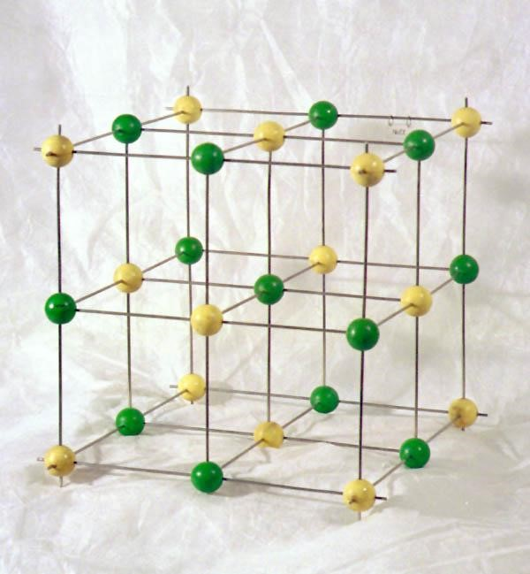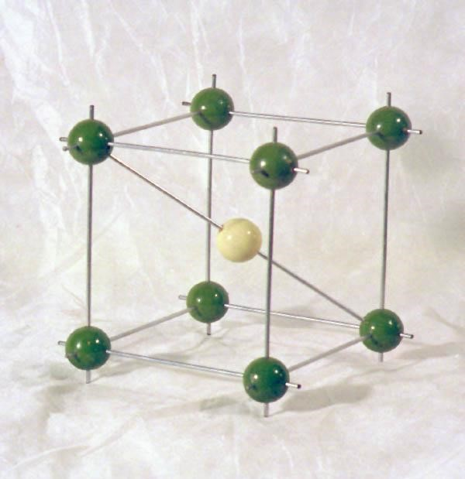

а) б)

**Рис.1.1.** Элементарные ячейки: а) NaCl; б) CsCl. Светлые сферы – катионы щелочного

элемента, зеленые сферы – хлорид-ионы.

***Особенности строения ионных соединений на примере NaCl и CsCl***:

а) В кристаллах ионных соединений структурными единицами являются катионы и анионы (в данном случае катионы Na+ и Cs+ и анионы Cl–).

б) Вместо молекулы соединения изображают его элементарную ячейку (**рис. 1.1**).

в) Число формульных единиц в ячейке (*Z*) – количество формульных единиц соединения, содержащихся в одной элементарной ячейке. Для расчета *Z* необходимо для каждого вида ионов рассчитать *N* (число ионов данного вида в элементарной ячейке) с учетом расположения ионов этого вида в элементарной ячейке (таблица 1.4).

г) В ионной кристаллической структуре каждый катион окружен анионами, а каждый анион – катионами, число ближайших соседей данного иона – его координационное число

(КЧ).

**Таблица 1.4.** Основные характеристики кристаллических структур NaCl и CsCl.

|  |  |  |
| --- | --- | --- |
| Структура | Расчет *N* и *Z* | КЧ и координационные полиэдры |
| NaCl | *N*(Na+) = 8●  + 6● = 4  *N*(Cl–) = 1●1 + 12● = 4  *N*(Na+) = *N*(Cl–) = 4  *Z*(NaCl) = 4 | КЧ (Na+) = 6 (октаэдр)  КЧ (Cl–) = 6 (октаэдр) |
| CsCl | *N*(Cs+) = 1●1 = 1  *N*(Cl–) = 8● = 1  *N*(Cs+) = *N*(Cl–) = 1  *Z*(CsCl) = 1 | КЧ (Cs+) = 8 (куб)  КЧ (Cl–) = 8 (куб) |

### Общие закономерности строения ионных соединений

а) Расчет числа формульных единиц в ячейке производится при помощи уравнения *N* =  *A* / *k*,

*N* – число ионов данного вида в элементарной ячейке;

*А* – число ионов данного вида, принадлежащих данной элементарной ячейке; *k* – число элементарных ячеек, которым одновременно принадлежит данный ион.

**Таблица 1.5.** Алгоритм расчета *k*.

|  |  |
| --- | --- |
| Расположение иона в ячейке | Значение *k* |
| Внутри | 1 |
| На грани | 2 |
| На ребре | 4 |
| В вершине | 8 |

б) Если соединение имеет формулу AmBn, то m●КЧ (А) = n●КЧ (В), то есть связи между катионом и анионом взаимно насыщены.

в) Чем больше отношение *r*(A)/*r*(B), тем выше КЧ (А).

1. **Гидриды щелочных элементов**

*Получение*: взаимодействие щелочных металлов с водородом при нагревании *Строение*: солеобразные соединения M+H–.

Взаимодействие с водой: MH + H2O = MOH + H2.

1. **Малорастворимые соединения щелочных элементов** *Соли лития* – с маленькими анионами – LiF, Li3PO4, Li2CO3, Li2SiO3, LiOH.

*Соли натрия* – с анионами среднего размера – Na[Sb(OH)6].

*Соли K-Cs* – с крупными анионами – MHC4H4O6 (гидротартрат – кислая соль винной кислоты H2C4H4O6), MClO4, M2[SiF6], M2[PtCl6] (гексахлороплатинат (IV)), M3[Co(NO2)6]

(гексанитритокобальтат (III)).

**Окрашивание пламени солями щелочных элементов**

В пламени: M+ (г) + e (г) = M (г), *ns*1 *np*1 (возбуждение) *ns*1 + *hv* (излучение в видимой области спектра)

Li – карминово-красный;

Na – желтый (самое интенсивное окрашивание, маскирует все остальные);

K – фиолетовый;

Rb и Cs – розово-фиолетовый.

**1. Общая характеристика**

4Be 12Mg 20Ca 38Sr 56Ba 88Ra конфигурация [благородный газ]*ns*2

1.12 1.60 1.97 2.15 2.17 2.23 атомный радиус (Å)

0.27 0.72 1.00 1.26 1.42 1.48 ионный радиус M2+ (Å)

900 738 590 550 503 509 первая энергия ионизации (кДж/моль)

*Особенности химии элементов 2 группы****:***

а) металлические свойства простых веществ;

б) восстановительная активность растет вниз по группе;

в) основная степень окисления +2;

г) условное разделение на три подгруппы:

Be – склонность к образованию ковалентных связей, амфотерность гидроксида;

Mg – диагональный аналог лития;

Ca – Ra – щелочноземельные элементы, образуют ионные соединения, гидроксиды – сильные основания.

**2. Нахождение в природе и получение**

В свободном виде не встречаются, только в виде солей и сложных оксидов.

*Основные минералы*

*Бериллий* – вместе с алюминием (алюмосиликаты) Be3Al2Si6O18 – берилл, BeAl2O4 –хризоберилл.

*Магний и кальций* – (Mg, Fe)2SiO4 – оливин (в мантии и ядре Земли), MgCO3 – магнезит,

CaCO3 – кальцит (мел, мрамор, известняк), CaCO3●MgCO3 – доломит, CaSO4●2H2O – гипс.

*Стронций и барий* – сульфаты и карбонаты (SrSO4 – целестин, BaSO4 – барит, SrCO3 – стронцианит, BaCO3 - витерит).

*Радий* – радиоактивен – урановые руды и ядерные реакции.

*Получение Бериллий* – будет рассмотрено на семинаре 3. *Магний:* из доломита

tC

CaCO3●MgCO3 = CaO + MgO + 2CO2;

tC

2MgO + 2CaO + FeSi (ферросилиций) = 2Mg + Ca2SiO4 + Fe (Mg отгоняют, так как его

*Т*кип. ниже, чем у Fe).

*Кальций – барий:*

а) MCl2 = M + Cl2 (электролиз расплава);

б) 4MO + 2Al = 3M + MAl2O4 (в атмосфере инертного газа).

**3. Физические свойства простых веществ**

4Be 12Mg 20Ca 38Sr 56Ba 88Ra

1289 650 842 769 729 700 температура плавления (С)

2472 1090 1494 1382 1805 1500 температура кипения (С)

–2500 –1931 –1586 –1456 –1316 –1297 энтальпия гидратации ионов M2+ (кДж/моль)

**4. Химические свойства простых веществ**

а) Взаимодействие с водой **M + 2H2O = M(OH)2 + H2**:

Be – не взаимодействует;

Mg – медленно (из-за оксидной пленки) и только при нагревании; Ca – Ra – взаимодействие протекает быстро.

б) Взаимодействие с кислородом 2M + O2 = 2MO (M=Be – Sr, для бария примесь BaO2).

в) Взаимодействие со щелочами – только бериллий

Be + 2NaOH + 2H2O = Na2[Be(OH)4] + H2.

г) Специфические реакции (в водной среде)

Be + 4NH4F = (NH4)2[BeF4] + 2NH3 + H2 Mg + 2NH4Cl = MgCl2 + 2NH3 + H2.

Оксидные пленки (BeO и MgO) в этих условиях также растворяются.

1. **Кислородные соединения 5.1. Оксиды MO** *Получение*:

|  |  |
| --- | --- |
| а) сжигание металлов в кислороде | 2M + O2 = 2MO; |
| б) термическое разложение солей | CaCO3 = CaO + CO2 (нагревание). |

С водой взаимодействуют только если **M = Ca – Ba**: **MO + H2O = M(OH)2.**

* 1. **Пероксиды MO2** *Получение*:

а) обменная реакция M(OH)2 + H2O2 = MO2 + 2H2O (M = Mg – Ba) – на холоду;

б) сжигание металлов в кислороде M + O2 = MO2 (высокое давление кислорода).

С водой идет гидролиз (реакция, обратная реакции получения по уравнению а).

Реакция BaO2 + H2SO4 = BaSO4 + H2O2 используется для получения H2O2.

* 1. **Гидроксиды M(OH)2**

**Таблица 2.1**. Синтез и свойства гидроксидов элементов 2 группы.

|  |  |  |
| --- | --- | --- |
| M | Получение | Свойства |
| Be | Be2+ + 2(NH3●H2O) = Be(OH)2 + 2NH4+  *Осаждать щелочью нельзя*:  Be(OH)2 + 2OH– = [Be(OH)4]2– | Слабое основание (соли сильно гидролизованы в водных растворах), амфотерный гидроксид |
| Mg | Mg2+ + 2OH– = Mg(OH)2 | Основание средней силы, амфотерные свойства выражены  очень слабо |
| Ca – Ra | MO + H2O = M(OH)2 | Сильные основания (щелочи) |

*Дополнения*:

1. Термическая устойчивость гидроксидов и их растворимость в воде возрастают от Be(OH)2 к Ba(OH)2, причем последний очень хорошо растворим в воде. Аналогия с гидроксидами щелочных элементов.
2. Амфотерность Be(OH)2.

H+ OH–

[Be(H2O)4]2+  Be(OH)2  [Be(OH)4]2–

*Важное замечание*: **осаждать Be(OH)2 растворами щелочей нельзя**, так как гидроксид бериллия растворяется в избытке щелочи.

1. Бериллаты (например, K2BeO2) получают твердофазным спеканием! tC

Be(OH)2 + 2KOH = K2BeO2 + 2H2O.

1. Специфическая реакция для M(OH)2 (кроме M = Be, особенно важна для M = Mg):

M(OH)2 + 2NH4+  M2+ + 2(NH3●H2O).

Причина: M(OH)2 – более сильное основание, чем NH3●H2O.

*Важное замечание*: **полностью осадить Mg(OH)2 водным раствором аммиака нельзя**.

**6. Соли**

**6.1. Галогениды**

Получение безводных хлоридов из гидратов.

*Бериллий* – невозможно – пирогидролиз:

tC

BeCl2●4H2O = BeO + 2HCl + 3H2O.

tC

Выход: хлорирование оксида в присутствии угля BeO + C + Cl2 = BeCl2 + CO.

*Магний* – также идет гидролиз

tC

2(MgCl2●6H2O) = Mg2OCl2 + 2HCl + 11H2O.

Выход: особые методы

MgCl2●6H2O = MgCl2 + 6H2O (нагревание с NH4Cl или в токе HCl); MgCl2●6H2O + 6SOCl2 = MgCl2 + 6SO2 + 12HCl.

Кальций, стронций, барий – гидролиза нет – гидраты хлоридов обезвоживаются простым нагреванием.

**6.2. Сульфаты**

MSO4 (M=Ca – Ba) – малорастворимы, растворимость падает от CaSO4 к BaSO4.

*Переведение BaSO4 в растворимые соединения*

tC

BaSO4 + 4C = BaS + 4CO

tC

BaSO4 + 4H2 = BaS + 4H2O

*Превращения гидратов сульфата кальция*

t1 t2>t1 t3>t2

CaSO4●2H2OCaSO4●1/2H2O  CaSO4  CaO

### Гипс алебастр ангидрит оксид

**6.3. Карбонаты**

При взаимодействии водных растворов солей бериллия и магния с растворимыми карбонатами происходит ***взаимоусиливающийся гидролиз***.

*Бериллий* – основной карбонат и карбонатные комплексы

2BeCl2 + 2(NH4)2CO3 + H2O = Be(OH)2●BeCO3+ 4NH4Cl + CO2 (недостаток (NH4)2CO3)

(осадок основного карбоната бериллия*)

* – в действительности осадок имеет переменный состав *x*Be(OH)2●*y*BeCO3●*z*H2O

Be(OH)2●BeCO3 + 3(NH4)2CO3 = 2(NH4)2[Be(CO3)2] + 2(NH3●H2O) (избыток (NH4)2CO3)

(растворимый в воде карбонатный комплекс)

tC

2(NH4)2[Be(CO3)2] = Be(OH)2●BeCO3 + 4NH3 + 3CO2 + H2O

(осадок выпадает вновь при нагревании).

*Магний* – основной карбонат и гидрокарбонат

5MgCl2 + 5Na2CO3 + 2H2O = Mg(OH)2●3MgCO3 + 10NaCl + Mg(HCO3)2

tC

Mg(HCO3)2 = MgCO3 + H2O + CO2

MgCl2 + 2NaHCO3 = MgCO3 + 2NaCl + H2O + CO2 (получение MgCO3).

*Кальций, стронций, барий* – карбонат и гидрокарбонат

MCl2 + (NH4)2CO3 = MCO3 + 2NH4Cl

MCO3 + H2O + CO2  M(HCO3)2 (сталактиты, сталагмиты, карстовые процессы).

**6.4. Фосфаты – малорастворимы.**

*Магнийаммонийфосфат* – специфическая *качественная реакция* на магний

MgCl2 + NH3 + Na2HPO4 + 6H2O = MgNH4PO4●6H2O + 2NaCl

tC

2(MgNH4PO4●6H2O) = Mg2P2O7 + 2NH3 + 13H2O.

**7. Кристаллические структуры флюорита и сфалерита.**

***Флюорит (CaF2) и сфалерит (ZnS)*** – одни из важнейших структур неорганических соединений.

Кристаллические структуры флюорита и сфалерита имеют очевидное сходство (**рис. 2.1**).

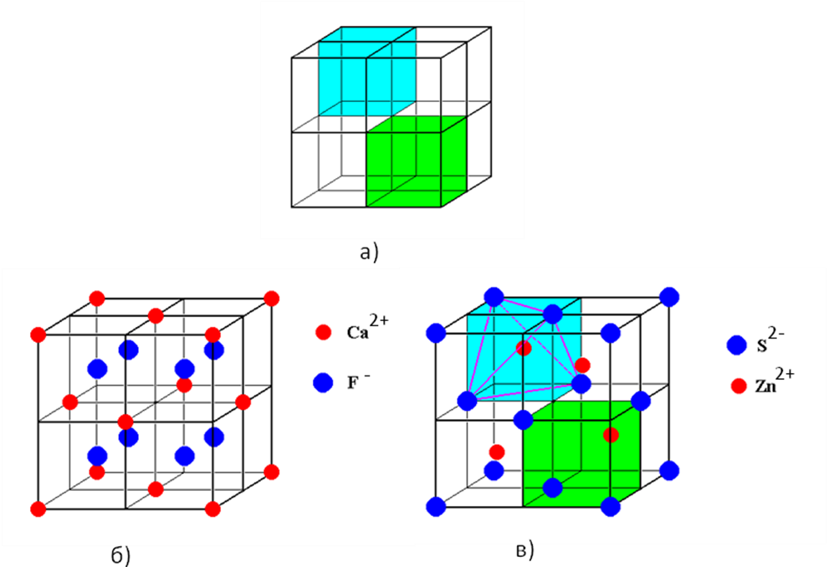

**Рис. 2.1.** а) Разделение кубической элементарной ячейки на восемь частей (октантов). б) Элементарная ячейка флюорита CaF2. в) Элементарная ячейка сфалерита ZnS.

**Таблица 2.2.** Основные характеристики кристаллических структур CaF2 и ZnS.

|  |  |  |
| --- | --- | --- |
| Структура | Расчет N и Z | КЧ и координационные полиэдры |
| CaF2 | *N*(Ca2+) = 8● + 6●  = 4  *N*(F–) = 8●1 = 8  *Z*(CaF2) = 4 | КЧ (Ca2+) = 8 (куб) КЧ (F–) = 4 (тетраэдр) |
| ZnS | *N*(S2–) = 8● + 6●  = 4  *N*(Zn2+) = 4●1 = 4  *Z*(ZnS) = 4 | КЧ (Zn2+) = 4 (тетраэдр)  КЧ (S2–) = 4 (тетраэдр) |

1. В обеих структурах ионы одного вида (Ca2+ в структуре флюорита и S2– в структуре сфалерита) располагаются в вершинах элементарной ячейки и в центрах всех ее граней.
2. В структуре флюорита ионы F– находятся в центрах всех восьми октантов, а в структуре сфалерита ионы Zn2+ расположены в центрах четырех из восьми октантов (в шахматном порядке).
   1. **Гидриды** *Получение*:

2M + Li[AlH4] = 2MH2 + LiCl + AlCl3 (в эфире) M=Be, Mg M + H2 = MH2 (M=Ca – Ba).

*Строение*: BeH2 и MgH2 – ковалентные гидриды, остальные – солеобразные M2+(H–)2

Взаимодействие с водой: MH2 + 2H2O = M(OH)2 + 2H2

* 1. **Жесткость воды**

***Жесткость воды*** – свойства воды, обусловленные присутствием в ней ионов Mg2+ и Ca2+ (мыло плохо мылится, горький вкус, на котлах, трубах и чайниках образуется накипь): а) временная – из-за присутствия M(HCO3)2, меры борьбы – кипячение M(HCO3)2 = MCO3 (накипь) + CO2 + H2O; б) постоянная (сульфаты и хлориды),

меры борьбы – пропускание через ионообменные смолы либо добавление фосфатов (во всех стиральных порошках).

* 1. **Особенности химии алюминия**

а) электронная конфигурация 1*s*22*s*22*p*63*s*23*p*1, основная степень окисления +3, реже +1;

б) электрондефицитность (четыре валентных орбитали и три валентных электрона), склонность к формированию частиц с координационным числом алюминия 4 и 6 ([AlH4]–,

[AlF6]3–);

в) амфотерность гидроксида Al(OH)3;

г) ковалентный характер связи в соединениях с неметаллами (AlCl3);

д) диагональное сходство бериллия и алюминия, обычно присутствуют вместе в минералах, разделение бериллия и алюминия – важнейший технологический процесс.

* 1. **Физические и химические свойства алюминия**
  2. **Физические свойства**: легкоплавкий (*Т* пл. = 660C), легкий металл с высокой электропроводностью (по этому показателю уступает только элементам группы меди).
  3. **Химические свойств**а:

а) взаимодействие с водой: только в специальных условиях

2Al + 6H2O = 2Al(OH)3 + 3H2 (снятие оксидной пленки, например, амальгамирование); б) взаимодействие с кислотами-неокислителями:

2Al + 6H+ = 2Al3+ + 3H2;

в) взаимодействие со щелочами:

2Al + 2OH– + 10H2O = 2[Al(OH)4(H2O)2]– + 3H2.

**3. Кислородные соединения алюминия**

* 1. **Оксид Al2O3**

Тугоплавкий, инертный, в воде нерастворим. Оксид Al2O3 термодинамически очень

стабилен (fG0298 (Al2O3) = –1690 кДж/моль), поэтому Al используется для восстановления металлов из оксидов (алюминотермия).

*Задача*. Прокаленный оксид алюминия инертен к растворам кислот и щелочей. Предложите способы перевода Al2O3 в растворимые соединения, напишите уравнения реакций и укажите условия их проведения.

* 1. **Гидроксид Al(OH)3**

*Свойства*: нерастворимый в воде, амфотерный (соли Al3+ в водных растворах подвергаются сильному гидролизу).

H+ OH–

[Al(H2O)6]3+  Al(OH)3  [Al(OH)4(H2O)2]3–.

*Следствие*: осаждать Al(OH)3 растворами щелочей нельзя, так как гидроксид алюминия растворяется в избытке щелочи. Для этой цели лучше всего использовать NH3●H2O.

* 1. **Соли алюминия**

а) При попытке получения карбоната происходит полный гидролиз

2AlCl3 + 3(NH4)2CO3 + 3H2O = 2Al(OH)3 + 3CO2 + 6NH4Cl;

б) сульфид Al2S3 получают нагреванием простых веществ, в воде нацело гидролизуется Al2S3 + 3H2O = 2Al(OH)3 + 3H2S.

* 1. **Гидридные соединения алюминия**

Алюмогидрид (тетрагидридоалюминат) лития Li[AlH4]

4LiH + AlCl3 = Li[AlH4] + 3LiCl (в эфире).

*Свойства*:

а) сильный восстановитель;

б) реагирует с водой – осушение растворителей

Li[AlH4] + 4H2O = LiOH + Al(OH)3 + 4H2.

Простой гидрид AlH3 имеет полимерное строение (AlH3)n (следствие электрондефицитности алюминия), неустойчив.

* 1. **Вскрытие берилла. Разделение и получение бериллия и алюминия** Бериллий и алюминий встречаются в виде солей и сложных оксидов, но не в свободном состоянии.

*Основные минералы*

Алюминий – Be3Al2Si6O18 – берилл, BeAl2O4 – хризоберилл, а также Al2O3●2H2O – боксит, глины, слюда и т.п.

По распространенности в земной коре алюминий занимает третье место среди всех элементов и первое среди металлов.

Разделение и получение бериллия и алюминия из берилла включает этапы, представленные на **рис. 3.1**.

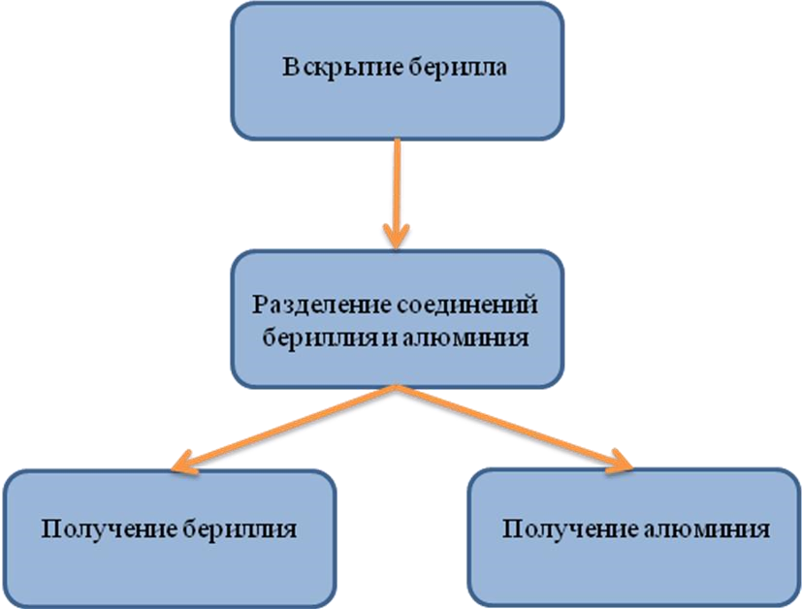

**Рис. 3.1.** Основные стадии переработки берилла.

**6.1. Вскрытие берилла**

а) ***Сернокислотный метод***

tC

Be3Al2Si6O18 + 6H2SO4 (конц.) = 3BeSO4 + Al2(SO4)3 + 6SiO2 + 6H2O.

Разложение водой:

SiO2●nH2O выпадает в осадок,

BeSO4 и Al2(SO4)3 переходят в раствор. б) ***Щелочной метод***

tC

Be3Al2Si6O18 + 10K2CO3 = 3K2BeO2 + 2KAlO2 + 6K2SiO3 + 10CO2.

Разложение водой и подкисление H2SO4:

SiO2●*n*H2O выпадает в осадок,

BeSO4 и Al2(SO4)3 переходят в раствор.

в) ***Фторидный метод***

tC

Be3Al2Si6O18 + 6Na2[SiF6] = 3Na2[BeF4] + 2Na3[AlF6] + 3SiF4 + 9SiO2.

В твердой фазе остаются только Na2[BeF4], Na3[AlF6] и SiO2. г) ***Хлоридный метод***

tC

Be3Al2Si6O18 + 18С + 18Cl2 = 3BeCl2 + 2AlCl3 + 6SiCl4 + 18CO.

Все продукты реакции возгоняются.

**6.2. Разделение соединений бериллия и алюминия**

а) ***Образование квасцов***

Al2(SO4)3 + (NH4)2SO4 + 24H2O = 2(**NH4Al(SO4)2●12H2O**) (охлаждение, так как растворимость **квасцов** в воде резко падает при понижении температуры);

BeSO4 + (NH4)2SO4 + 6H2O = (NH4)2Be(SO4)2●6H2O (растворимость не так сильно зависит от температуры, как у квасцов, поэтому при охлаждении осадок не образуется).

Примечание: разделение таким способом неполное, так как часть алюминия остается в растворенном виде.

б) ***Термическая устойчивость гидроксокомплексов*** t1C

Na2[Be(OH)4] = Be(OH)2 + 2NaOH

t2C

Na[Al(OH)4(H2O)2] = Al(OH)3 + NaOH + 2H2O

t1C < t2C

в) ***Растворимость комплексных фторидов в воде***.

Na2[BeF4] + H2O хорошо растворяется,

Na3[AlF6] + H2O плохо растворяется.

г) ***Летучесть хлоридов***. SiCl4 *T* кипения = 58C;

AlCl3 *T* возгонки = 180C; BeCl2 *T* кипения = 520C.

д) ***Отношение оксоацетатов к нагреванию***.

*Получение*:

4Be(OH)2 + 6CH3COOH («ледяная») = Be4O(CH3COO)6 + 7H2O

3Al(OH)3 + 7CH3COOH («ледяная») = Al3O(CH3COO)7 + 8H2O.

*Строение оксоацетатов бериллия и алюминия* (**рис. 3.2**):

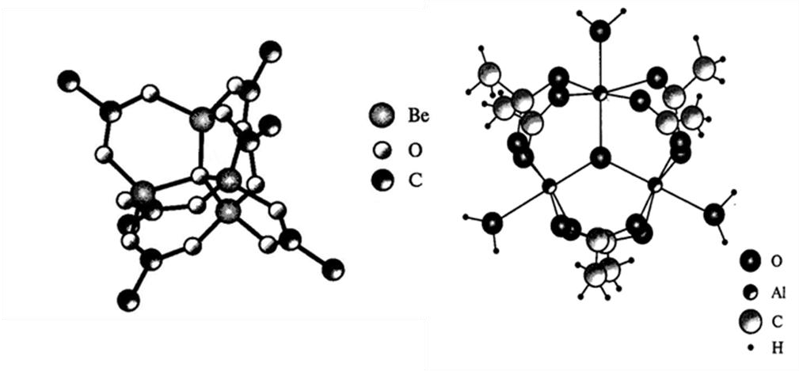

а) б)

**Рис. 3.2.** Строение: а) оксоацетата бериллия Be4O(CH3COO)6; б) катиона

[Al3O(CH3COO)6]+, который содержится в структуре оксоацетата алюминия Al3O(CH3COO)7.

Be4O(CH3COO)6 – молекулярное строение (тетраэдр Be4, в центре – атом кислорода, над каждым ребром координирована мостиковая ацетатная группа).

Al3O(CH3COO)7 – ионное строение [Al3O(CH3COO)6]+(CH3COO)– (катион – треугольник

Al3, в центре – атом кислорода, над каждой стороной треугольника по две мостиковые ацетатные группы).

*Свойства*:

Be4O(CH3COO)6 при нагревании возгоняется,

Al3O(CH3COO)7 при нагревании не возгоняется.

**6.3. Получение бериллия**

а) BeCl2 = Be + Cl2 (электролиз расплава с добавлением KCl);

б) BeCl2 + Mg = Be + MgCl2 (магнийтермия).

**6.4. Получение алюминия**

*Проблема*: выбор соединения алюминия для электролиза

а) Al2O3 очень прочен, тугоплавок (2045С) и не проводит электрический ток

(ковалентный характер связи),

б) AlCl3 – возгоняется при нагревании, расплав получить нельзя.

*Решение*: электролиз смеси Al2O3 +Na3[AlF6] (криолит-глиноземный расплав) *Преимущества*:

а) увеличение электропроводности расплава;

б) понижение температуры плавления до 930С.

Уравнение реакции получения алюминия выглядит следующим образом: tC, эл. ток

2Al2O3 4Al (ж) (катод – корпус электролизера) + 3O2 (анод – графит).

*Недостатки*:

а) на аноде выделяется кислород, реагирующий с материалом анода: расходование

(«выгорание») анода,

б) выделение большого количества ядовитых газов (CO, фторуглероды и др.),

в) высокая себестоимость производства.

Обычно алюминиевые заводы размещают вблизи ГЭС (дешевая электроэнергия).